花蓮縣忠孝國小學生參加花蓮縣環保局舉辦歷年環保小局長培訓活動一覽表
年度 | 活 動 名 稱 | 日 期 | 參加地點 | 時數 | 參加學生
93 | 93年度花蓮縣環保小局長研習暨環保創意教學工作坊 | 93.4.21 | 壽豐國小 | 8小時 | 歐陽雁欣
94 | 94年度花蓮縣環保小局長研習暨環保創意教學工作坊 | 94.4.21 | 晶華飯店 | 8小時 | 林憲宏
95 | 95年度花蓮縣環保小局長研習暨環保創意教學工作坊 | 95.4.21 | 壽豐國小 | 8小時 | 黃于賢
96 | 96年度花蓮縣環保小局長研習暨環保創意教學工作坊 | 96.4.21 | 壽豐國小 | 8小時 | 黃婉玲
97 | 97年度花蓮縣環保小局長研習暨環保創意教學工作坊 | 97.4.18 | 北埔國小 | 8小時 | 曾郁媗
98 | 98年環保小局長研習暨環保教師專業成長活動（北區） | 98.4.14 | 環保科技園區 | 8小時 | 黃承鈞
99 | 99年度花蓮縣環保小局長研習暨環保教師專業成長活動（北區） | 99.4.30 | 北埔國小 | 8小時 | 烏殷佳慧
100 | 100年度花蓮縣環保小局長研習暨環保創意教學工作坊 | 100.5.20 | 文蘭國小 | 7小時 | 林芳瑜
100 | 花蓮縣環保局100年度環保小局長低碳環境教育研習活動第二梯 | 100.8.4.  100.8.5 | 北埔國小  綠野鄉 | 15小時 | 余芷瑄  吳孟真  朱懿婕  何璟汝
101 | 101年度花蓮縣環保小局長研習暨環保創意教學工作坊 | 101.5.4 | 北埔國小 | 7小時 | 吳建澄
102 | 102年度花蓮縣環保小局長研習暨環保創意教學工作坊 | 102.5.30 | 中華國小 | 7小時 | 宋茹婷
103 | 103年度花蓮縣環保小局長研習暨環保創意教學工作坊 | 103.6.19 | 環境教育永續中心 | 6小時 | 何筱涵
104 | 104年環境教育指定人員環保小局長研習 | 104.5.22 | 光復鄉  欣綠農園 | 8小時 | 林佳怡
105 | 105年世界地球日~ 環保小局長研習活動 | 105.4.22 | 環境教育永續中心 | 7小時 | 謝典涵

花蓮縣忠孝國小歷屆環保小局長優良事蹟

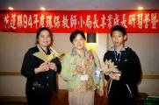 |  | 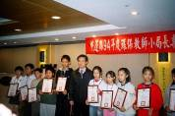 |  | 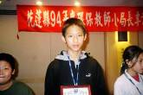
94年環保會議廢物變玩具 |  | 環保局長親自頒獎 |  | 93學年環保小局長林憲宏
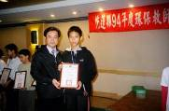 |  | 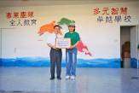 |  | 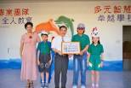
與花蓮縣環保局長合影 |  | 92學年環保小局長歐陽雁欣 |  | 2004花漾校園佳作紀念
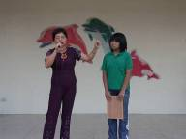 |  | 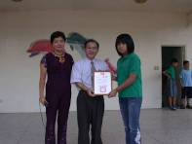 |  | 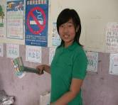
94學年環保小局長黃于賢 |  | 2005花漾校園甲等紀念 |  | 95學年環保小局長黃婉玲
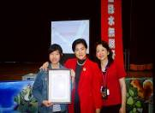 |  | 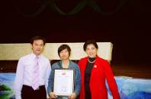 |  | 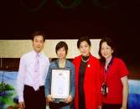
96.4.21環保小局長會議 |  | 96.4.21環保小局長會議 |  | 96.4.21環保小局長會議
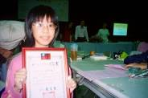 |  | 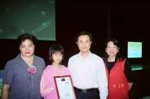 |  | 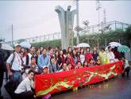
96學年環保小局長曾郁媗 |  | 97.4.18環保小局長會議 |  | 97.4.18參觀吉安有機肥場
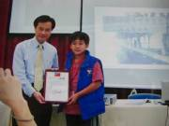 | 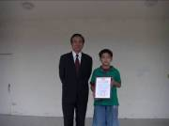 |  | 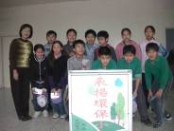
98.4.14環保小局長會議 | 97環保小局長黃承鈞 |  | 97表揚環保小尖兵
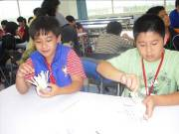 | 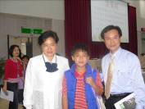 |  | 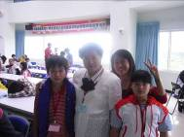
98.4.14環保手工藝製作 | 98.4.14環保小局長會議 |  | 98.4.14環保科學園區

【98年環保小局長會議活動照片：花蓮縣環保科技園區98.4.14】
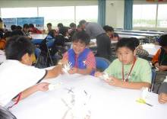 | 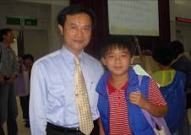 | 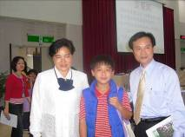
【99年環保小局長會議活動照片：會議在北埔國小、參觀慈濟園區99.4.30】
備註：因活動時學生與教師同時間不同地點研習，所以沒有環保小局長的活動照片。
【100年環保小局長會議活動照片：會議在文蘭國小、參觀銅門國小100.5.20】
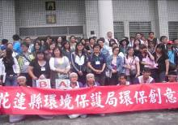 | 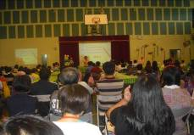 | 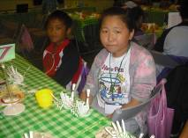
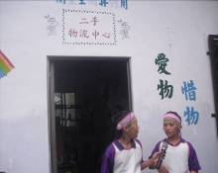 | 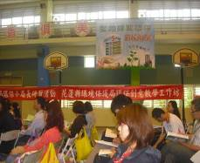 | 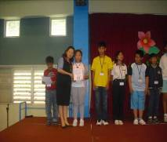
【100年環保小局長會議低碳研習活動照片：鯉魚潭、綠野鄉渡假村、池南自然中心100.8.4~100.8.5】
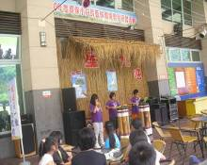 | 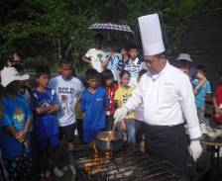 | 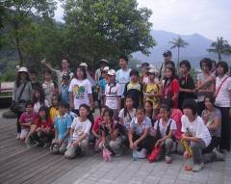

【101年環保小局長會議活動照片：會議在北埔國小、參觀海星中學、環境教育永續中心101.5.4】
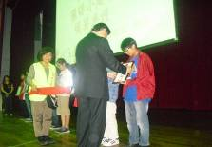 | 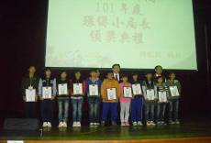 | 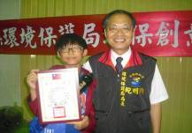
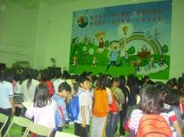 | 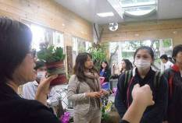 | 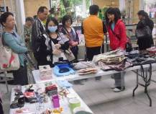

【102年環保小局長會議活動照片：中華國小102.5.30】
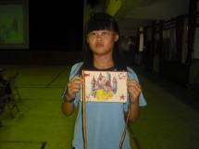 | 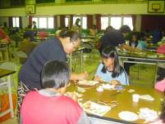 | 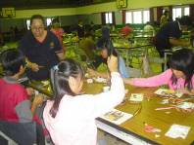
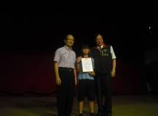 | 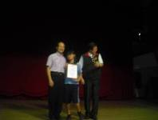 | 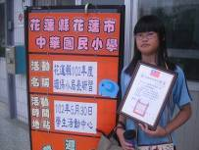
【103年環保小局長會議活動照片：明恥國小103.6.19】
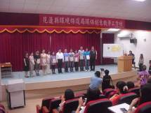 | 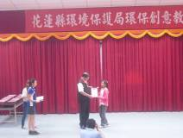 | 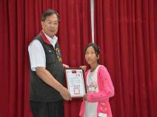
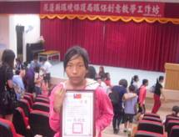 | 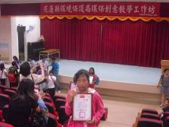 | 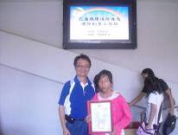

【104年環保小局長會議活動照片：欣綠農園104.5.22】
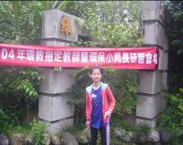 | 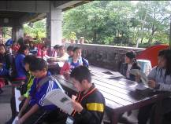 | 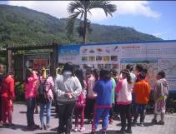
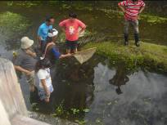 | 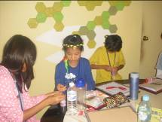 | 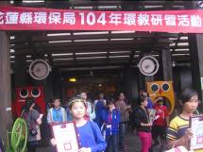
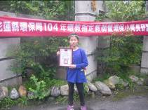 | 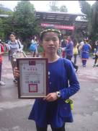 | 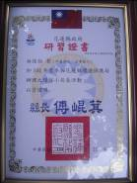

【105年環保小局長會議活動照片：環境教育永續中心105.4.22】
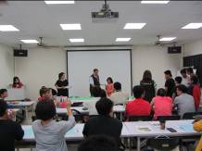 | 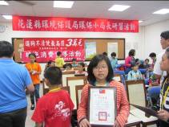 | 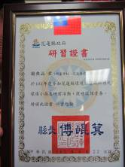
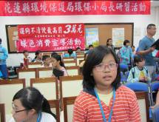 | 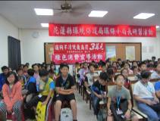 | 